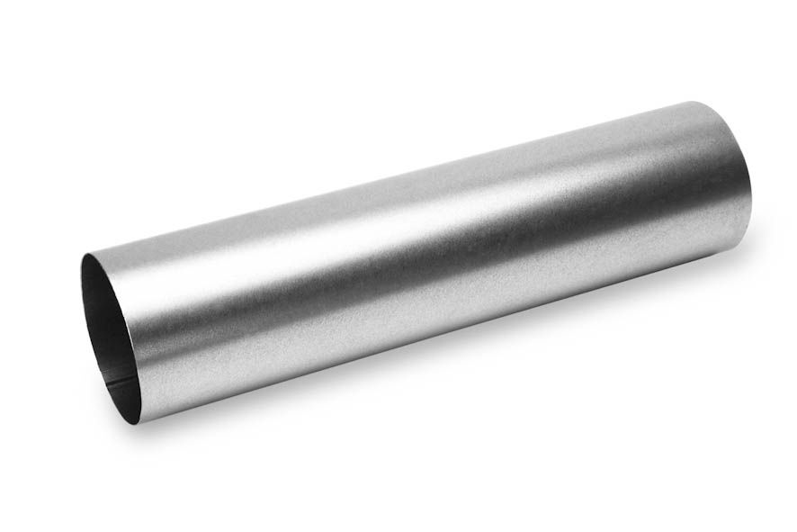
Труба водосточная (оцинкованная 0,5 мм) от Ø 90 до Ø 350

Ø 100 – 140 руб. (м)
Ø 120 – 165 руб. (м)
Ø 140 – 185 руб. (м)
Ø 150 – 199 руб. (м)
Ø 160 – 215 руб. (м)
Ø 180 – 245 руб. (м)
Ø 200 – 260 руб. (м)

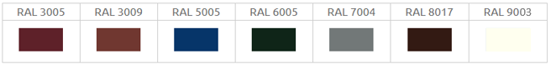
Изготавливаем любой цвет, по желанию клиента. (Более 20 цветов.)

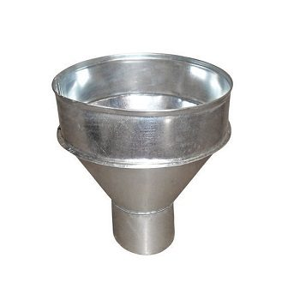
Воронка (оцинкованная 0,5 мм) от Ø 90 до Ø 350

Ø 100 – 150 руб. (шт)
Ø 120 – 180 руб. (шт)
Ø 140 – 190 руб. (шт)
Ø 150 – 210 руб. (шт)
Ø 160 – 220 руб. (шт)
Ø 180 – 240 руб. (шт)
Ø 200 – 250 руб. (шт)

Изготавливаем любой цвет, по желанию клиента. (Более 20 цветов.)

Колено гофрированное (оцинкованная 0,5 мм) от Ø 90 до Ø 350
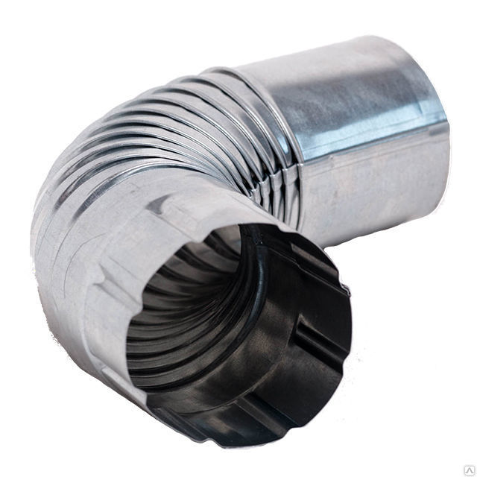
Ø 100 – 110 руб. (шт)
Ø 120 – 125 руб. (шт)
Ø 140 – 135 руб. (шт)
Ø 150 – 150 руб. (шт)
Ø 160 – 175 руб. (шт)
Ø 180 – 195 руб. (шт)
Ø 200 – 210 руб. (шт)

Изготавливаем любой цвет, по желанию клиента. (Более 20 цветов.)

Колено нижнее (оцинкованная 0,5 мм) от Ø 90 до Ø 350
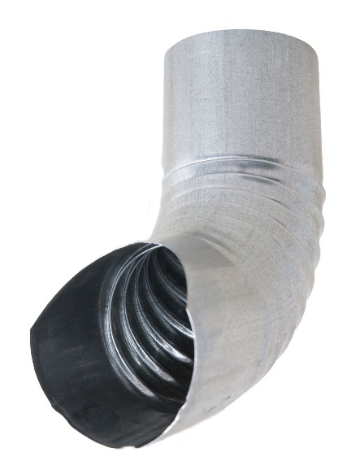
Ø 100 – 110 руб. (шт)
Ø 120 – 125 руб. (шт)
Ø 140 – 135 руб. (шт)
Ø 150 – 150 руб. (шт)
Ø 160 – 175 руб. (шт)
Ø 180 – 195 руб. (шт)
Ø 200 – 250 руб. (шт)

Изготавливаем любой цвет, по желанию клиента. (Более 20 цветов.)

Хамут на трубу (оцинкованная 0,5 мм) от Ø 90 до Ø 350
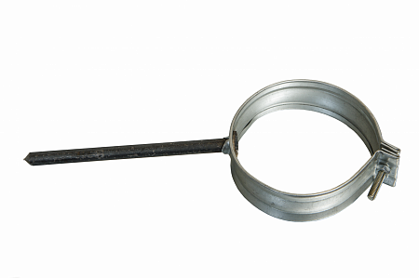
Ø 100 – 60 руб. (шт)
Ø 120 – 60 руб. (шт)
Ø 140 – 60 руб. (шт)
Ø 150 – 60 руб. (шт)
Ø 160 – 70 руб. (шт)
Ø 180 – 70 руб. (шт)
Ø 200 – 70 руб. (шт)

Изготавливаем любой цвет, по желанию клиента. (Более 20 цветов.)

Почему выгодно приобрести именно у нас?
Мы как производители можем делать максимально интересные предложения по цене. Типовые диаметры есть в наличии на скаладах. На производстве используем специальное оборудование, позволяющее изготавливать надежные и качественные изделия по Вашим предпочтениям.

Появились вопросы или нужна дополнительная консультация? Свяжитесь с нами по эл. почте info@ggstroymarket.ru или телефону +7 (499) 501-11-14, с удовольствием ответим!

